Обобщающий урок «ЗЕМЛЯ И ЧЕЛОВЕЧЕСТВО»

по окружающему миру 4 класс с применением коллективных способов обучения и информационных технологий
Тип урока: обобщение и систематизация знаний.
Цели урока:
- систематизировать и обобщить представления учащихся об окружающем мире с разных точек зрения - астрономии, географии, истории, экологии,
- развивать познавательную активность детей, умение рассуждать, делать выводы,
- развивать умение работать в группе, укреплять чувство ответственности за результат своей работы и за работу группы, умение считаться с мнением товарищей,
- развивать умение оценивать свою работу, рефлексировать.
Оборудование: Физическая карта мира; предметы старины; кроссворд; раздаточный материал для каждого этапа урока; мультимедийный проектор с компьютером для проверки.
Ход урока:
Организационный момент. Сообщение темы и цели урока. План урока и форма проведения. (5 мин.)
Мы с вами закончили изучать большой раздел учебника. Как он называется? Сегодня на уроке мы обобщим основные сведения об окружающем мире. А зачем нам необходимы все эти знания, в чем они могут быть полезны для нас?
(От нас зависит каким этот мир будет в будущем. Чем больше мы будем знать о мире нас окружающем, тем понятнее будут его проблемы, тем внимательнее мы будем относиться ко всему, что нас окружает, тем быстрее научимся любить и беречь этот мир, чтобы сохранить его для будущих поколений.)
Для работы мы разделились на группы: 4 группы по 6-7 человек (АСТРОНОМЫ, ИСТОРИКИ, ГЕОГРАФЫ, ЭКОЛОГИ) Каждая группа получает табличку с названием.
Сегодня урок будет состоять из 4 основных этапов:
1- вопросы на знание изученных терминов;
2- практические задания;
3- кроссворд;
4- подведение итогов уроков и оценка своей работы.
Прежде чем приступим к заданиям, возьмите, пожалуйста, листок для оценок и поставьте себе ту отметку, которая, по вашему мнению, отражает ваши знания по пройденным разделам: астрономия, география, история и экология. (Приложение № 1)
В конце урока вы снова попробуете оценить свои знания, интересно, станут ли они лучше?
Для работы нам понадобится еще одна табличка для записи баллов, переверните первую табличку. (Приложение № 1) Сюда вы будете заносить те баллы, которые заработаете на уроке. Если команда будет работать дружно и слаженно, и вы закончите выполнять задания быстрее других групп, то можете решать дополнительные задания, которые есть в специальном конверте. Каждое правильно выполненное задание оценивается в 1 балл. (В конверте различные загадки и ребусы по теме урока)
ЭТАП 1. «Термины». (5 мин.)
За время изучения этой большой и интересной темы, нам встретилось много новых научных слов, давайте вспомним, что они значат.
(Каждый ребенок в группе работает самостоятельно, затем ответы сверяются, выбирается правильное решение. Ответ озвучивает представитель группы. Максимальный балл - 4)
Задания для каждой группы:
АСТРОНОМЫ |  | ИСТОРИКИ
Соедините линией слово и его  лексическое значение |  | Запишите одним словом выражение
Наука, изучающая небесные тела | История 1б. | Запись событий год за годом ____________________________________1б.
Наука, изучающая прошлое | Астрономия 1б. | Ученый, выкапывающий из земли  удивительные находки. _________________________________1б.
Хранилище документов | Красная книга 1б. | Старинные сооружения, древняя рукопись,  старая монета, печать. Все это________________________________ ____________________________________2б.
Книга, в которую внесены редкие, исчезающие животные | Архив 1б.
ЭКОЛОГИ |  | ГЕОГРАФЫ
Продолжите выражения: |  | Отгадайте загадку
От вращения Земли вокруг своей оси зависит смена _____________________. Этот промежуток времени называется ___________________________. 2б. От вращения Земли вокруг Солнца зависит смена _____________________. Этот промежуток времени называется ___________________________. 2б. |  | Дорога есть - ехать нельзя, Земля есть -  пахать нельзя. Луга есть - косить нельзя,  В реках и морях воды нет. 2б.  Вставьте правильно недостающее  слово: _________________ показывает,  какое расстояние на местности  соответствует каждому сантиметру  на карте. 2б.

ЭТАП 2. Практическая работа (с последующей проверкой каждого задания). (20 мин.)
Задание № 1.
АСТРОНОМЫ
Соберите модель Солнечной системы.
Расположите планеты по порядку и подпишите их. (4 б.)
ИСТОРИКИ
Подпишите созвездия, выбрав названия из списка:
Орион, Малая Медведица, Кассиопея, Телец, Большой Пес. (2б.)
Подпиши самую яркую звезду созвездия. (2б.)
Рисунок 1. Рисунок 2. Рисунок 3.
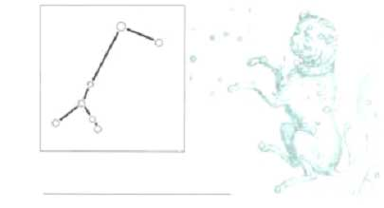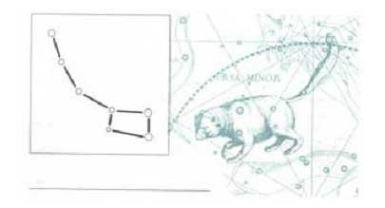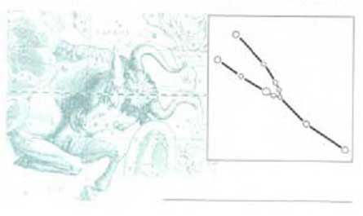
ЭКОЛОГИ
1. Укажите стрелками, какая звезда, какому созвездию принадлежит. (1б.)
Сириус Телец
Полярная звезда Большой Пес
Альдебаран Малая Медведица.
2. Ответьте на вопросы:
Какое небесное тело само светится?__________________________ 1б.
Как называется естественный спутник Земли?___________________ 1б.
Как называется пространство, окружающее Землю, включающее звезды и
планеты?___________________________________ 1б.
ГЕОГРАФЫ
По тексту узнайте, о какой планете идет речь. Дополните свой ответ дополнительными знаниями о планете.
Это ближайшая к Солнцу планета. Она получила свое название в честь римского бога торговли. Она обращается вокруг Солнца за 88 дней. ___________________ 1б
Эта планета, названа в честь римского бога войны. Поверхность планеты содержит большое количество железа, которое, окисляясь, дает красный цвет. Она меньше Земли, но у нее есть два спутника - Фобос и Деймос (что в переводе означает Страх и Ужас - так звали сыновей бога войны).___________________ 1б.
Эта планета самая большая. Состоит главным образом из газов, имеет цветастую атмосферу, в ней постоянно бушуют мощные ураганы.______________________ 1б.
Эта планета носит имя богини красоты, выглядит как очень яркая звезда, ее еще называют «утренней звездой».Она окружена толстым слоем облаков, но ее атмосфера состоит из углекислого газа и серной кислоты.___________________ 1б.

Практическая работа
Задание № 2.
ГЕОГРАФЫ
Соберите карту полушарий. Приклейте материки, подпишите океаны.
Подпишите западное и восточное полушария. (5б.)

АСТРОНОМЫ
Обозначьте на контурной карте буквами: (5б.)  - Экватор - Э;  - Северный тропик - СТ;  - Южный тропик - ЮТ;  - Северный полярный круг - СПК; | 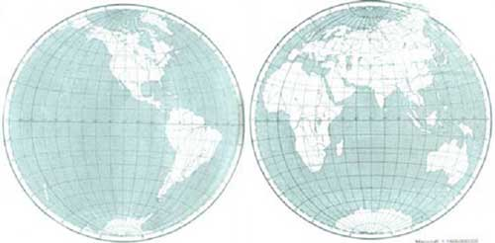
ИСТОРИКИ
Закрасьте на контурной карте: (5б.)
- Полярные пояса - синим цветом;
- Умеренные пояса - зеленым цветом;
- Тропический пояс - красным цветом.
ЭКОЛОГИ
Восстановите текст: (5б.)
Модель Земли называют _______________. А условное изображение поверхности Земли на плоскости называют __________________. Существует много видов географических карт, например, __________________________________________. На физической карте синим цветом обозначена ____________, коричневым ____________, зеленым _____________________, а белым ___________. Каждая карта имеет свой ________________.

Практическая работа.
Задание № 3:
ИСТОРИКИ
Выберите среди предметов исторические источники. Вспомните их названия и расскажите, для чего их использовали.
АСТРОНОМЫ
Заполните пропуски на «ленте времени».
годы | 1-100 |  | 201-300 | 301-400 | 401-500 | 501-600 | 601-700 | 701-800 | 801- 900 | 901-1000
века | I | II | III | IV |  | VI | VII | VIII | IX
1001-1100 | 1101-1200 |  | 1301-1400 | 1401-1500 | 1501-1600 | 1601-1700 | 1701-1800 |  | 1901-2000 | 2001-2100
XI | XII | XIII | XIV | XV | XVI | XVII | XVIII | XIX |  | XXI
ГЕОГРАФЫ
Найдите правильный ответ и соедините линией с вопросом.
Как называются древние записи, которые велись год за годом? | Архив
 | Кунсткамера
Хранилище документов? | Музей
Где бережно хранятся предметы старины? | Летоисчисление
 | Книга
Как назывался первый музей в России? | Летопись
ЭКОЛОГИ
По году определите историческое событие, подпишите век. Подберите иллюстрации к этому событию на открытках и расскажите о нем.
ВЕК | ГОД | СОБЫТИЕ
 | 1147 | Великая Отечественная война
 | 1812 | Первое упоминание о Москве
 | 1941-1945 | Отечественная война с войсками Наполеона
Практическая работа.
Задание №4.
ЭКОЛОГИ
Распределите на карте полушарий объекты природного и культурного наследия: водопад Виктория, Большой Барьерный риф, Мемфис, Московский Кремль, водопад Игуасу, статуя Свободы. Рисунок 5. Рисунок 6. Рисунок 7. Рисунок 8. Рисунок 9. Рисунок 10.
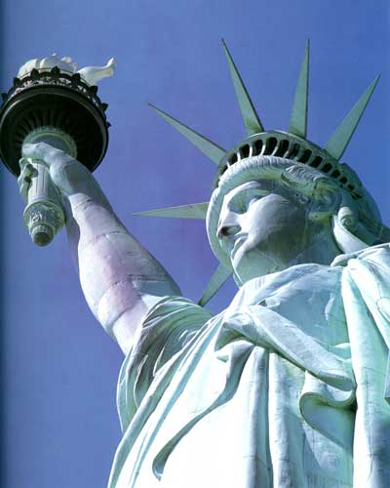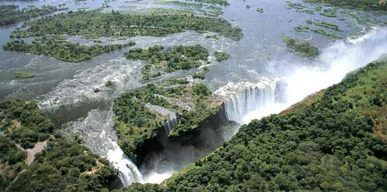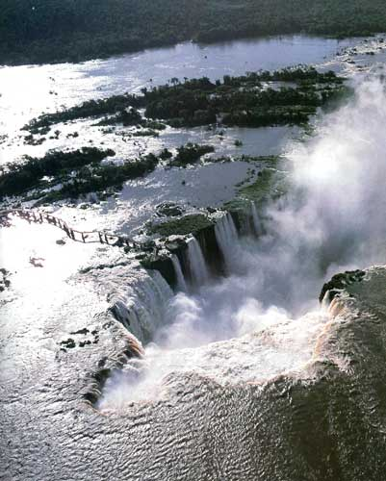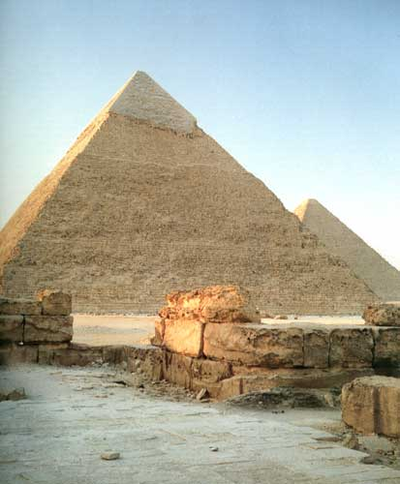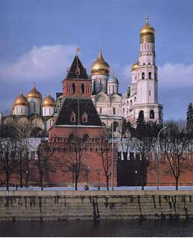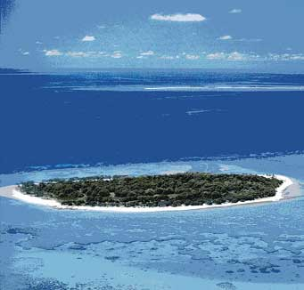

ИСТОРИКИ
Приведи примеры объектов Всемирного наследия.
Всемирное природное наследие _______________________________________
______________________________________________________________________
Всемирное культурное наследие: ______________________________________
______________________________________________________________________

Дорисуйте эмблему Всемирного наследия.
Рисунок 11.

АСТРОНОМЫ
Подпишите названия животных из международной Красной книги.

Рисунок 12. Рисунок 13.
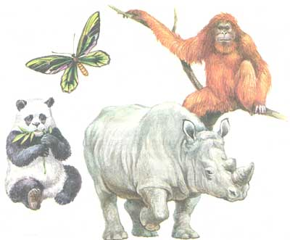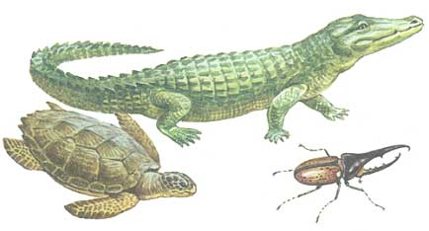

ГЕОГРАФЫ
Попробуйте ответить на данные вопросы:
О какой экологической проблеме говорится в этом тексте?

Ежегодно в океан попадает огромное количество нефти и нефтепродуктов, отходы различных промышленных предприятий, сточные воды с полей и ферм, бытовые отходы, содержащие ядовитые вещества, твердый мусор. От нефти гибнут птицы, нарушается газообмен, гибнут мальки. В 1972 году в Бразилии было обнаружено 30 мертвых китов. (1 б.)
________________________________________________________________________
О каких мерах защиты океана вы знаете? (2б.) _________________________
________________________________________________________________________
Какие международные экологические организации вы знаете? Назовите их. (2б.) _______________________________________________________________________

Этап 3. Разгадайте кроссворд.
(Каждая группа получает свои вопросы.) Каждый правильный ответ оценивается в 1 балл.
АСТРОНОМЫ
1- Самый большой по площади материк
5 - Планета, на которой есть жизнь
10 - Модель Земли
11 - Хранилище документов
ИСТОРИКИ
4 - Половина земного шара
6 - Древние записи о событиях, которые велись год за годом
8 - Небесное тело, которое само светится
16 - Изображение земной поверхности на плоскости
ЭКОЛОГИ
7 - Десять веков
15 - Самые выдающиеся достопримечательности природы и культуры - Всемирное …
17 - Воображаемая линия, которая делит земной шар на северное и Южное полушария
18 - Самая крайняя точка земного шара, через которую проходит земная ось.
ГЕОГРАФЫ
2 - Условная линия, идущая по поверхности Земли от одного полюса к другому.
12 - Планета, названная в честь бога торговли (самая «быстрая» планета)
13 - Счет лет называется…
14 - Небесное тело, вращающееся вокруг звезды

(Проверка кроссворда идет с помощью мультимедийного проектора и компьютера. Команды по очереди называют свои ответы. Два слова из кроссворда, Кремль и Байкал, дети отгадывают все вместе, т.к. вопросов 18.)
В итоге должна получиться тема урока «Земля и человечество»
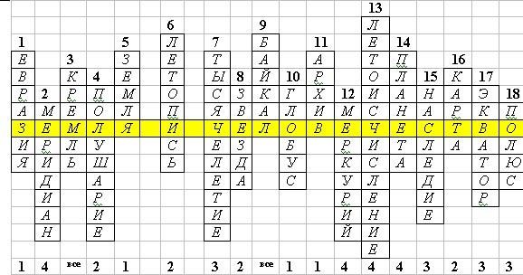
Этап 4. Подведение итогов
Вот и подходит к концу наш урок. Все хорошо потрудились, повторяли, применяли знания на практике. А зачем же нам так много нужно знать о Земле и человечестве? (Размышления детей.)
Давайте подсчитаем те баллы, которые вы сегодня заработали. (Дети подсчитывают баллы за урок, определяют свою отметку за урок)
А теперь мы снова вернемся к нашей первой табличке, где вы еще раз оцените свое знание и понимание изученной темы. (Сравнение результатов начала урока и конца, рефлексия.)
Домашнее задание будет для вас творческое на выбор. На тему: «Какой бы я хотел видеть Землю в будущем» нужно нарисовать плакат или написать сочинение. Лучшие работы будут переданы в общешкольную копилку творческих работ, и их увидит вся школа.
Приложение.

Приложение № 1

«5»- знаю много, могу научить другого,
«4»- знаю и могу рассказать,
«3»- что-то знаю, но затрудняюсь с ответом,
«2»- знаю очень мало, рассказать не могу, «1»- ничего по этой теме не знаю.

Фамилия, имя

Раздел темы: | Начало урока | Конец урока
Астрономия
География
История
Экология

Задания |  | Баллы
1. Термины (4 б.)
2. Практическая работа | 1) астрономия (4 б.)
2. Практическая работа | 2) география (5 б.)
2. Практическая работа | 3) история (6 б.)
2. Практическая работа | 4) экология (5 б.)
3. Кроссворд (4 б.)
Общий балл за три этапа
Дополнительные задания
ИТОГОВОЕ КОЛИЧЕСТВО БАЛЛОВ
Отметка за урок: «5» - 28 баллов и выше
«4» -
«3» -
Набравшие 38 баллов получают две отметки «5»

